Smart Home

Hausteuerung mit Webanbindung

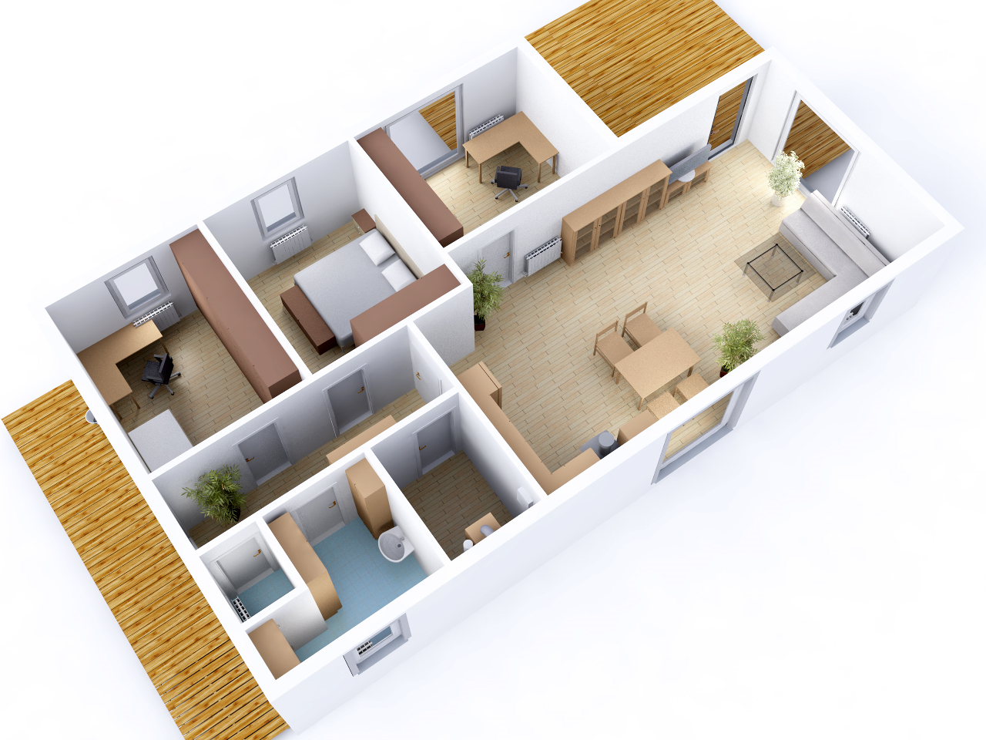

Inhaltsverzeichnis

1 Einleitung 3

1.1 Produktziel 3

1.2 Beweggrund 3

2 Projekt Ansprechpartner 4

2.1 Projektleitung 4

2.2 Auftraggeber 4

2.3 Umsetzungsteam 4

3 Übersichtbeschreibung 5

3.1 Ist Zustand im Haus 5

3.2 Kriterien 6

3.3 Soll Kriterien 6

3.4 Modell 7

3.5 Webanbindung 9

3.5.1 Webinterface 10

3.5.2 Hardware 11

3.5.3 Pinbelegung 12

3.5.4 Schaltkasten 13

3.5.5 Steuerungsplatine 14

3.5.6 Schaltplan 16

4 Offene noch nicht implementierte Punkte: 17

5 Lessons learned: 17

6 Code Beispiele 18

6.1 Verzeichnisstruktur: 18

6.2 Initialisierung: 19

6.3 Webserver: 20

6.4 Lampen: 21

# Einleitung

Ziel des Handbuches ist die Erklärung der Verwendung und Definition der Hard bzw. Software.  
Es beinhaltet die Funktionsweise und die Beschreibung der Konfigurationsmöglichkeiten.  
Ein wichtiger Punkt ist ebenfalls der Schaltplan des Prototypen, der als Beispiel für die Elektro- Installation im fertigen Haus dienen soll.

## Produktziel

Ziel war es einen Prototypen zu entwickeln der alle Funktionen bereitstellt, die auch das fertige Produkt beinhalten wird.  
Es handelt sich bei dem Prototypen um ein Abbild der im Haus befindlichen Lichter und Rollos, diese werden mit LED´s visualisiert.  
Die Hardware und der Webserver sind soweit fertiggestellt, das eine uneingeschränkte Bedienung möglich ist.  
Das FEZ Panda II, wird auch im fertigen Produkt als Steuerungsplattform Verwendung finden.  
Für ein Licht wird auch demonstrativ eine 220V Anbindung realisiert, mit Prüfleitung zurück zur Steuerung, um auf der Weboberfläche den Status der Lampe an/aus zu zeigen.

## Beweggrund

Dieses Projekt ist aus der Idee entstanden, nicht nur ein reines Softwareprojekt aufzubauen.  
Im Laufe des FAAI, wurden wir auf das .net Microframework aufmerksam, dass einige Kursteilnehmer sofort aufhorchen ließ.  
Nach einiger Überlegung, sowie aktuellem Anlass (Hausbau eines Kursteilnehmers) fiel die Entscheidung auf eine Haussteuerung.  
Diese Steuerung soll die Lichter sowie die Rollos steuern können. Die Stellung der Rollos sollen bildlich dargestellt, auf der Weboberfläche, und deren Stellung über einfaches berühren bzw. klicken verändert werden können.  
Der Zustand der Lichter wird ebenfalls auf der Weboberfläche angezeigt.  
Die Temperatur wird für Innen und Außen angezeigt werden.  
Weiters soll die Steuerung über WLan erreichbar sein, und auch auf Mobile Devices soll die Steuerung bedien bar sein.

# Projekt Ansprechpartner

## Projektleitung

Gerald Birklbauer

## Auftraggeber

Gerald Birklbauer  
Stöcklweg 5  
4264 Grünbach

## Umsetzungsteam

Huber Christian,  
Enzlberger Markus,  
Birklbauer Gerald

# Übersichtbeschreibung

## Ist Zustand im Haus

Es handelt sich um ein Einfamilienhaus, in moderner Ziegelbauweise.  
Das Haus befindet sich im Rohbau, im Erdgeschoss ist der Wohnbereich vorgesehen.   
Der Dachboden ist so ausgelegt, dass ein zukünftiger Ausbau möglich ist.

Die Heizung wird durch ein Fernwärmesystem und eine Solarheizung realisiert.  
Gesteuert wird diese elektronisch nach Außentemperatur (Westseitig) und Innentemperaturfühler im Wohnzimmer. (Dient nur zur Information)

Der Wohnbereich besteht aus 8 Räumen.

* Bad
* Kinderzimmer
* Küche
* Schlafzimmer
* Toilette
* Vorraum
* Wohnzimmer
* Esszimmer

5 Fenster, 1 Eckfenster(2 Rollos) und eine Terrassentür werden mit elektrischen Rollos ausgestattet.

Weiters finden in den 8 Räumen 8 Deckenleuchten Platz.

Die Deckenleuchten, werden mittels Stromstoßschalter, angebunden. Diese verfügen über 2 Spannungskreise ein Kreis für 220V welcher die Deckenleuchten schaltet, der 2. mit 5V ist für die Kontrollschaltung an die Steuerung angebunden. Die gesamte Steuerung findet im Schaltschrank auf Hutschienen Platz.   
Schalter und Verkabelung, wurden nach Rücksprache mit dem Auftragnehmer beschafft.

Die Schaltpläne für die einzelnen Lichter sind in diesem Betriebshandbuch zu finden, und wurden auch in dem Prototyp in einer Beispielschaltung so realisiert.

Die elektrischen Leitungen im Haus wurden auch nach diesem Vorbild verlegt, und sind bereits fertig.

Die Stellmotoren für die Rollos sind bereits eingebaut und funktionstüchtig.

## Kriterien

Die Steuerung ist so konzipiert sein, das sie in einem Elektroschaltschrank Platz findet und der ÖNorm entspricht, sie wurde mittels Plastikgehäuse auf einem Hutschienensystem im Schaltschrank des Gebäudes angebracht.

In diesem Gehäuse befindet sich keine 220V Leitung, womit der Versicherungsschutz bei Kurzschlüssen gegeben ist, und die Kosten für die Steuerung gering bleiben.   
Entfall der Zertifizierung.

Die Lampen werden sowohl über das Webinterface, als auch über fix installierte Schalter, in den Räumen geschaltet.

Für die eigentliche Schaltung der Lichter sind Stromstoßschalter vorgesehen (siehe 3.6), diese wurden ebenfalls im Schaltschrank an den Hutschienen angebracht.

Ein Schalter ist nach diesem Vorbild im Prototyp eingebaut und funktionstüchtig.  
Es wäre auch möglich den anderen Lichtern dieselbe Prüfung zu ermöglichen, jedoch hätte das den Prototypen preislich empfindlich verteuert, darauf wurde nach Absprache des Auftraggebers darauf verzichtet.  
Wir haben uns auf einen Schalter als Stellvertretung entschlossen, um die Grundsätzliche Funktion der Stromstoßschalter in Verbindung mit der Steuerung sicherzustellen, und vorführen zu können.

Bei den Rollläden ist keine Notwendigkeit gegeben, diese per Schalter zu steuern.

Der Weboberfläche bietet die Funktionalität, mehrere Rollos bzw. Lichter gleichzeitig zu Schalten, diese sind in Räume bzw. Systeme organisiert.

## Soll Kriterien

Es wird in dieser Fassung möglich sein den Status der Lampen auszulesen.

Ein Diebstahlschutz (automatisches raumspezifisches Ein- und Aus schalten der Lichter) wird ebenfalls implementiert sein.

## Modell

Der eingereichte Prototyp ist nach der schematischen Darstellung des Hauses aufgebaut.  
Dieser hat alle grundlegenden Funktionen integriert, welche auch im Haus Anwendung finden.

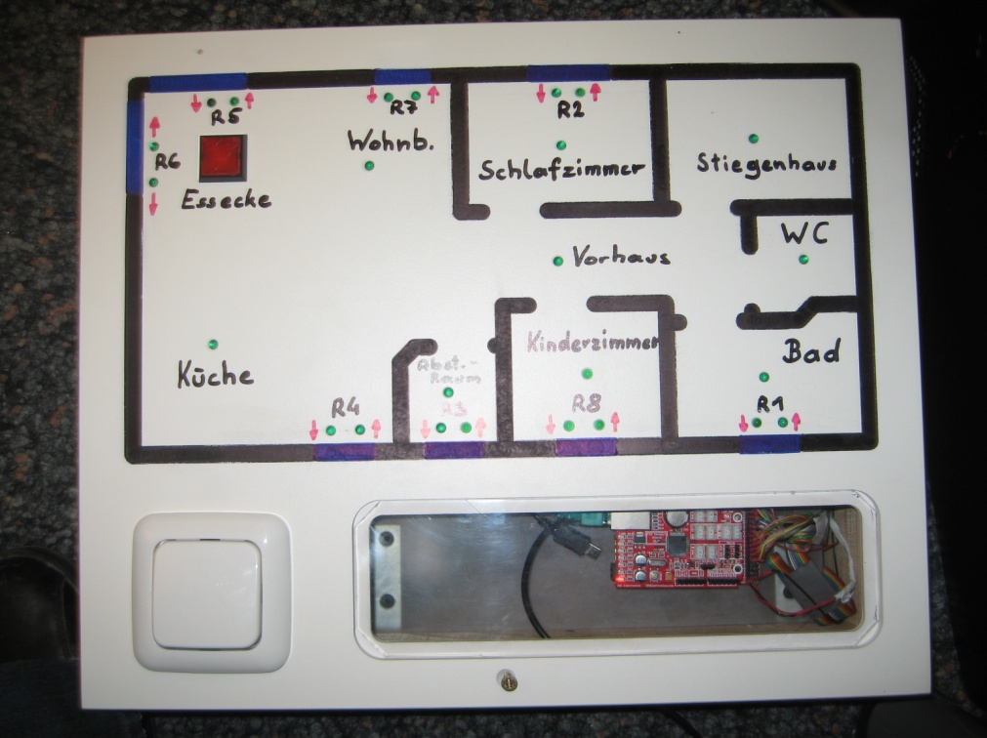

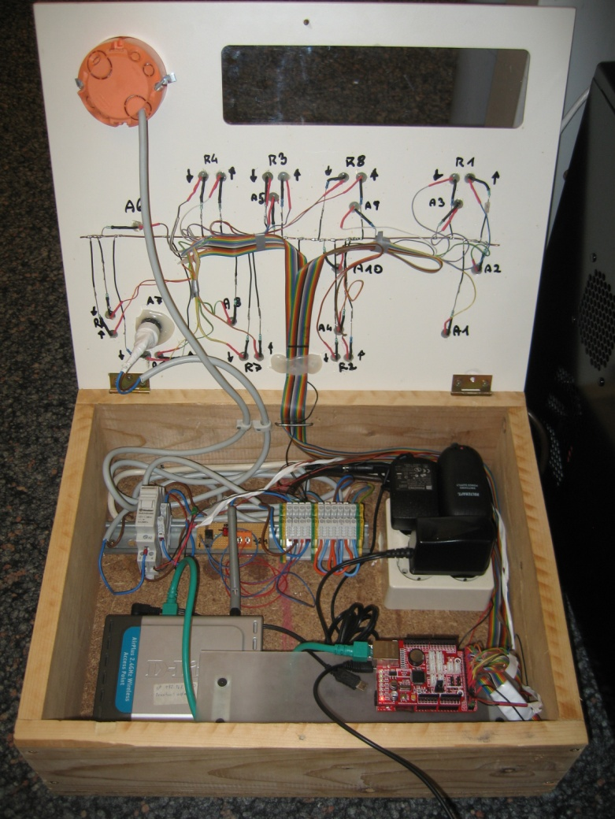

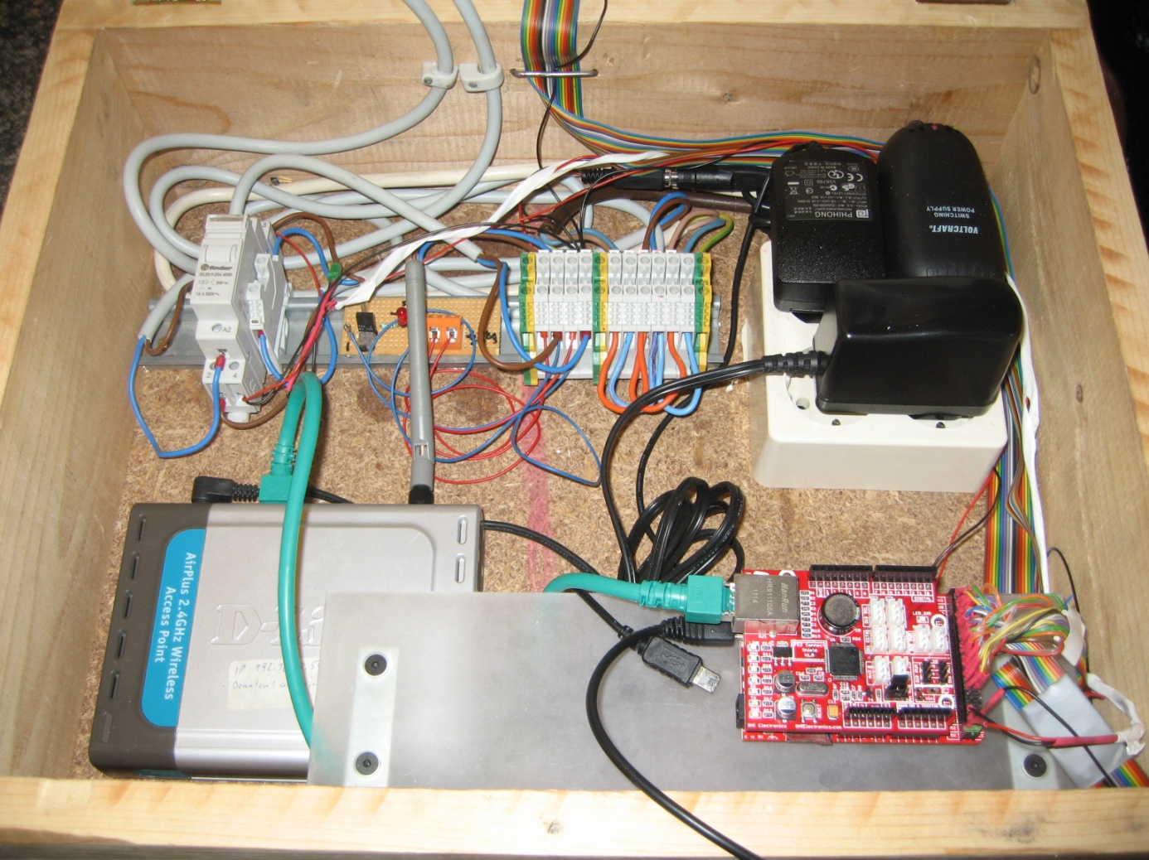

220 V

24V /DC

Stromversorgung

WLan Router

Stromversorgung

FEZ Panda II

FEZ Panda II

Stromversorgung

24 V Anlage

FEZ Panda II

Stromstoßschalter

WLan Router

Das Modell besteht aus einem Holzgehäuse an deren Oberseite der Grundriss eingefräst ist. Die Rollos sowie die Lichter sind mit LED´s sowie farblich gekennzeichnet.   
Die LED´s dienen zur Schaltungskontrolle und stellen die Relais bzw. Stromstoßschalter schematisch dar.   
In dem Gehäuse ist ein Stromstoßschalter sowie einem Wippschalter integriert und funktionstüchtig.   
Der im Gehäuse befindliche WLan Router, ist für Konnektivität mit mobilen sowie, stationären Endgeräten zuständig.

Wie bereits oben erwähnt, ist aufgrund der Kosten nur eine „Licht an/aus“ Kontrollschaltung integriert, ebenso ist auch nur ein Temperatursensor implementiert.

Dies wurde mit dem Auftraggeber so abgesprochen und von beiden Seiten für in Ordnung befunden.   
Die Schaltungen lässt sich grundsätzlich bei einem Licht demonstrieren, dies ist ausreichend um die Funktionsweise der elektrischen Schaltung zu demonstrieren und sicherzustellen.

## Webanbindung

Das Webinterface bietet einen Überblick über den Ist-Zustand der elektrischen Einrichtungen im Haus.

* Zustand der Rollos (oben, unten)
* Momentantemperatur Innen
* Momentantemperatur Außen

Ein möglichst modernes, minimalistisch-funktionelles Design wurde gewählt.  
Die Temperaturen die im Webinterface beim Aufruf der Seite angezeigt wird, ist nicht älter als 3 Minuten.

Im Endprodukt wird ein Button zu Benutzerauthentifizierung vorhanden sein, der aber im Prototyp noch nicht aktiv gesetzt wurde.

Die Navigation funktioniert selbsterklärend, über simple Klicks bzw. Berührungen auf die entsprechenden Räume, Systeme.  
Es ist dadurch möglich, durch das gesamte Haus zu navigieren, oder auf bestimmte Systeme (Rollos, Lichter, Temperaturen), einzugehen.

Ein Export Button zum downloaden der aufgezeichneten Temperaturverläufe im CSV- oder XML-Format wurde ebenfalls integriert.

Folgendes Format wurde näherungsweise implementiert:

Aussentemp.csv

|  |  |  |
| --- | --- | --- |
| Datum | Zeit | Temperatur in °C |
| tt-mm-jjjj | hh:mm | xx.x |

Das Webinterface wurde auf folgenden Plattformen getestet:

* Internet Explorer 8 und 9
* Firefox 4
* Safari
* Google Chrome
* IPhone
* IPad
* Android Browser

### Webinterface

Das Webinterface wurde in Abstimmung mit dem Kunden aufgebaut, und hat den untenstehenden Aufbau:

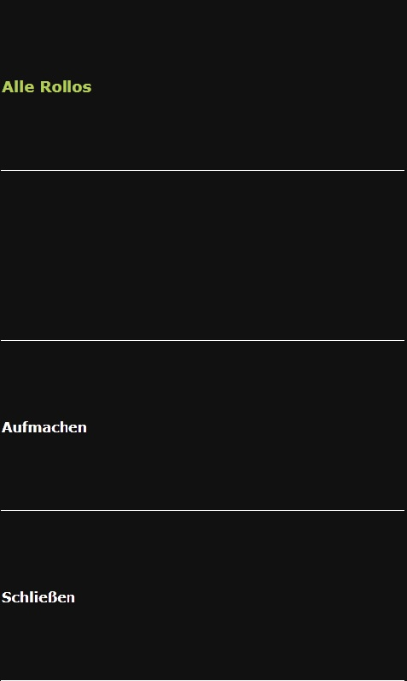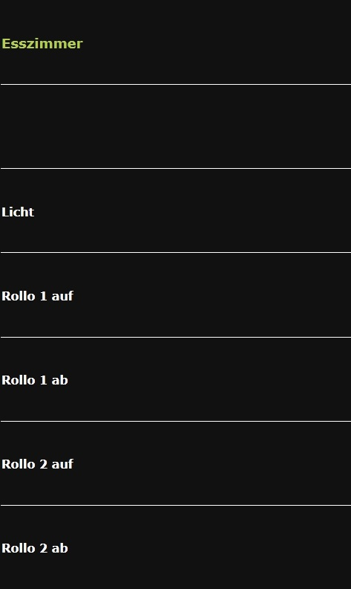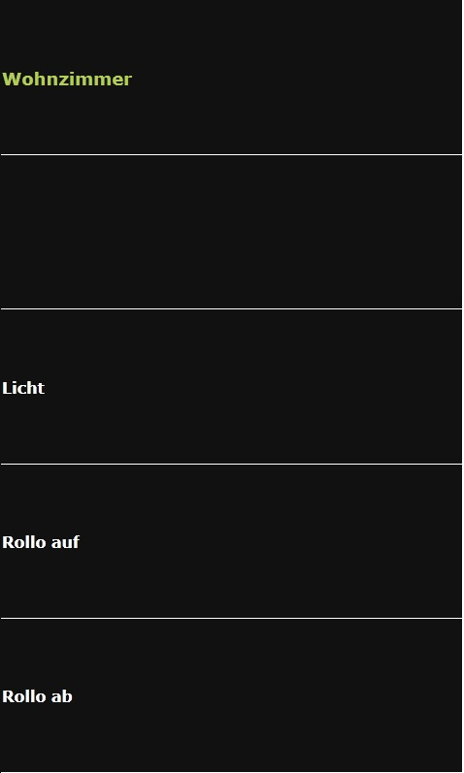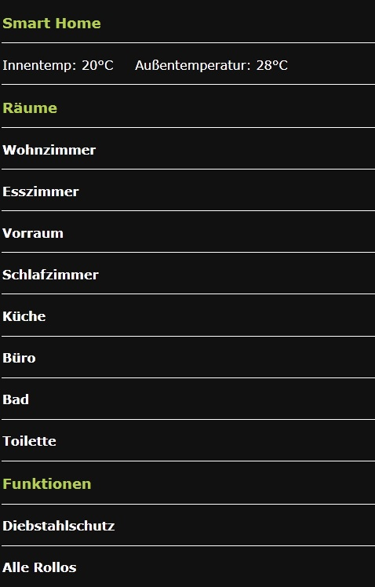

Beim Klick bzw. Berührung der einzelnen Elemente öffnet sich das nächste Fenster.  
In diesem Fenster werden die Systeme angezeigt die in dem betreffenden Raum verfügbar sind.  
Bei weiterem Klick bzw. Berührung der Systeme wird der Status dieser in beschriebener Weise verändert.

### Hardware

Licht: Finder FIN 20.22.9 24V

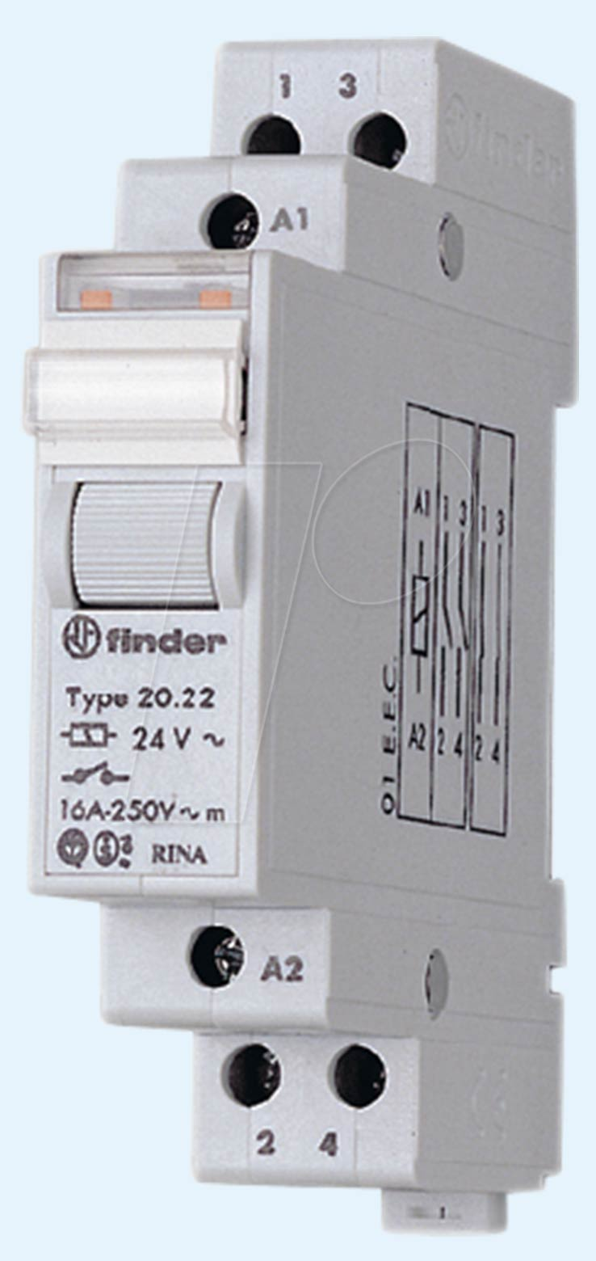

Rollladen Relais: Finder38.51.7

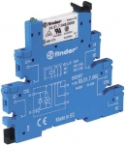

### Pinbelegung

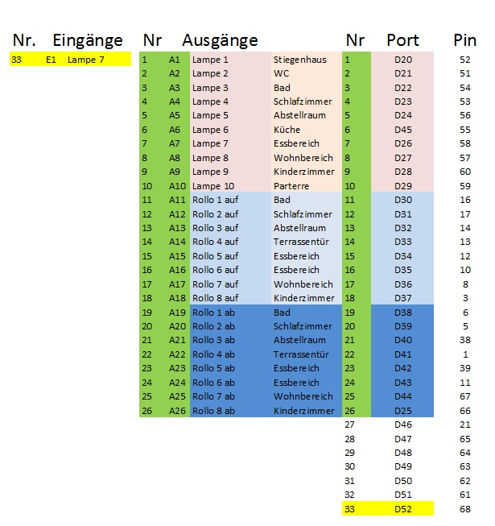

### Schaltkasten

Moeller U-EN 3-3/1700-B-W/X  
Artikel Nummer: 267482

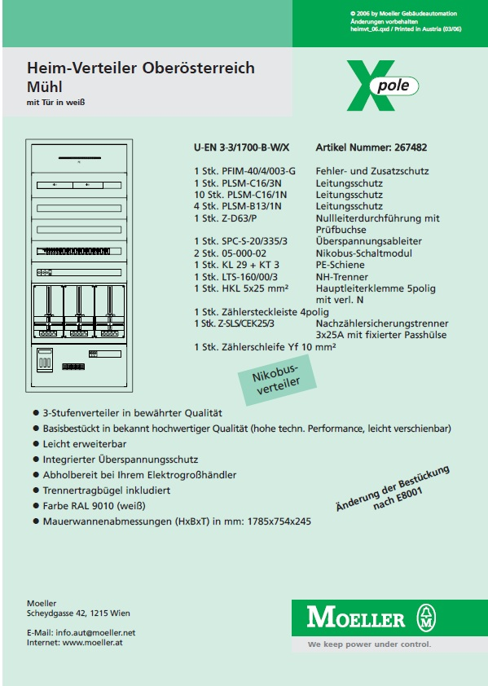

### Rohrmotor

**Roal E 10 mit Blockiererkennung**   
Der Roal E 10 Nm aus dem Hause albe ist eine gute Lösung mit Blockiererkennung! Schützen Sie Ihre Rollläden vor Beschädigung.

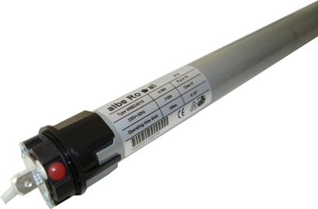

### Steuerungsplatine

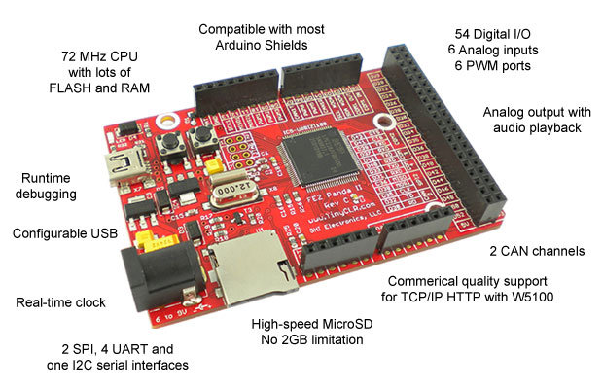FEZ Panda II

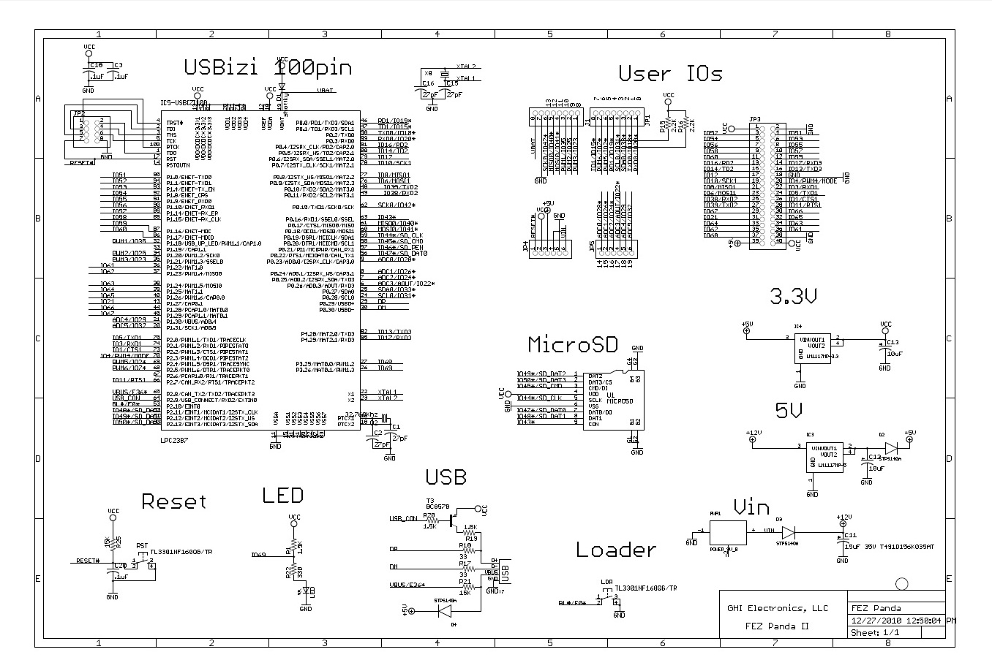

### Schaltplan

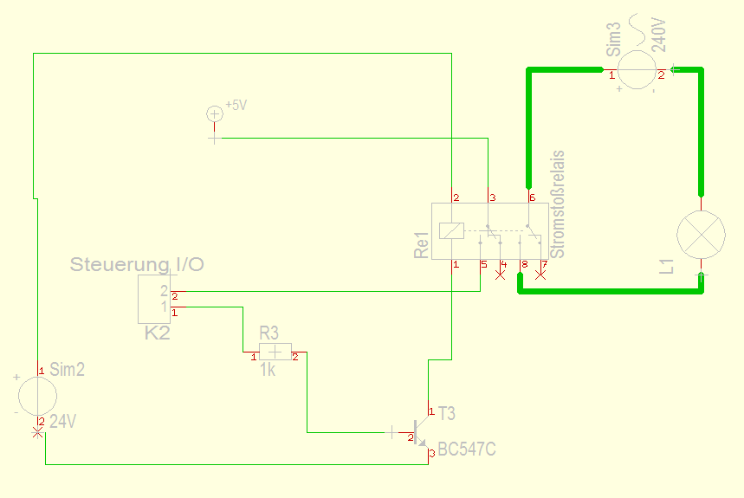

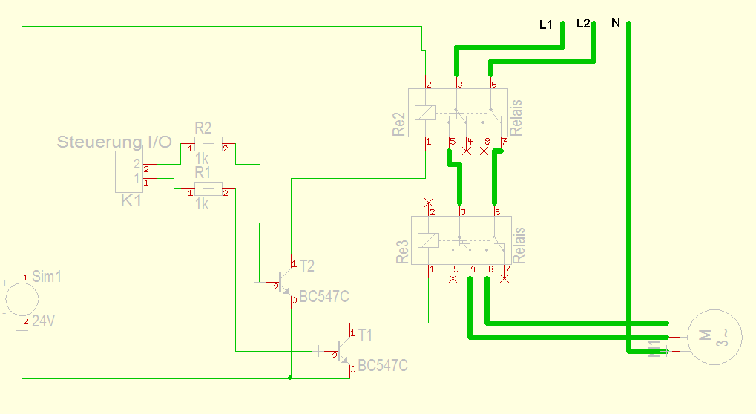

# Offene noch nicht implementierte Punkte:

|  |
| --- |
|  |
|  |
|  |
|  |
|  |
|  |
|  |
|  |

# Lessons learned:

* Der Speicher des FEZ Panda II ist zu klein um Bilder anzeigen zu können
* Viele Probleme die entstanden hatten mit der Schnittstelle zwischen Hardware und Software zu tun, dadurch war das Deployen einfach nicht möglich.
* Beim Versuch diese Steuerung zu Marktreife zu treiben, würden wir die größeren Platinen vorziehen, da diese mehr Speicher, und wichtige Funktionen bereits integriert haben.
* Beim Aufruf der Web- Oberfläche ohne Visual Studio im Debug Modus, wird die Style css nicht korrekt aufgerufen, dies hat mit dem html Handling zu tun, dieses Problem ließ sich leider am letzten Tag nicht mehr lösen.

# Code Beispiele

## Verzeichnisstruktur:

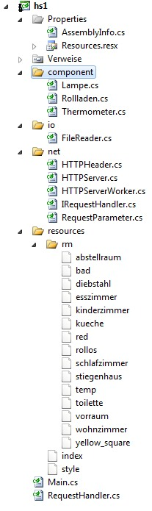

## Initialisierung:

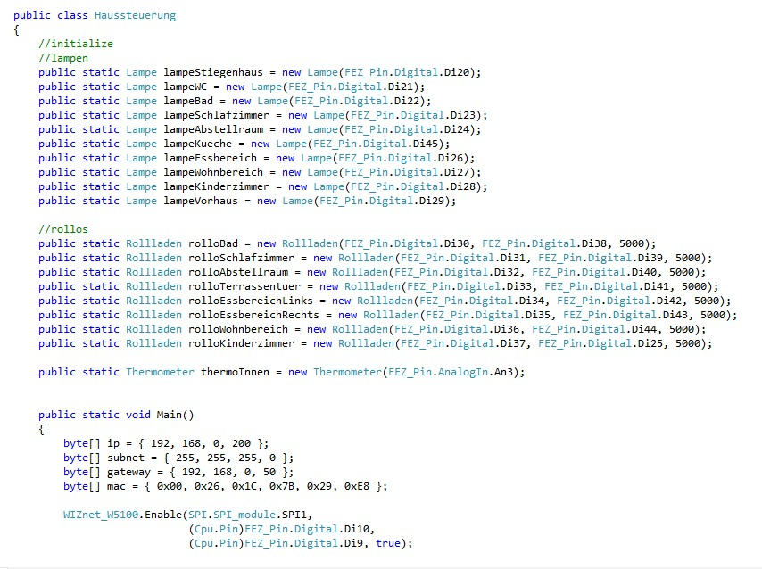

## Webserver:

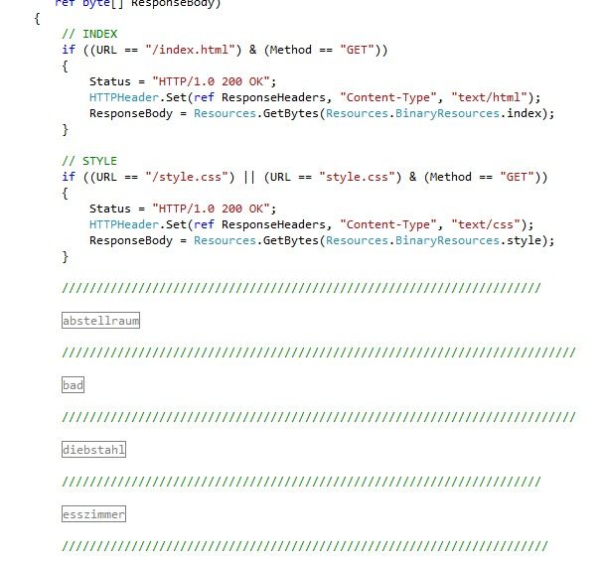

## Lampen:

